TOREK, 31. 3. 2020

SLJ: P. Suhodolčan: Ti kanta požrešna!

→ Odpri si berilo, stran 59. Preberi uvod, ki je napisan v modrem okvirju zgoraj.
Nato se vrni na stran 58, preberi avtorja, naslov in zanimivosti o avtorju.
→ USTNO odgovori na vprašanja Dejavnosti pred branjem.
→ interpretativno – doživeto in večkrat preberi odlomek, ki je zapisan na strani 58, 59 in 60. NE POZABI prebrati nadaljevanja, ki ga najdeš na strani 60 – spodaj.
→ Po branju nekomu od staršev pripoveduj o svojih vtisih (če ti je bilo besedilo všeč, kaj ti je bilo najbolj/najmanj všeč in zakaj…).
→ V šolski zvezek prepiši tabelsko sliko – GLEJ FOTOGRAFIJO.
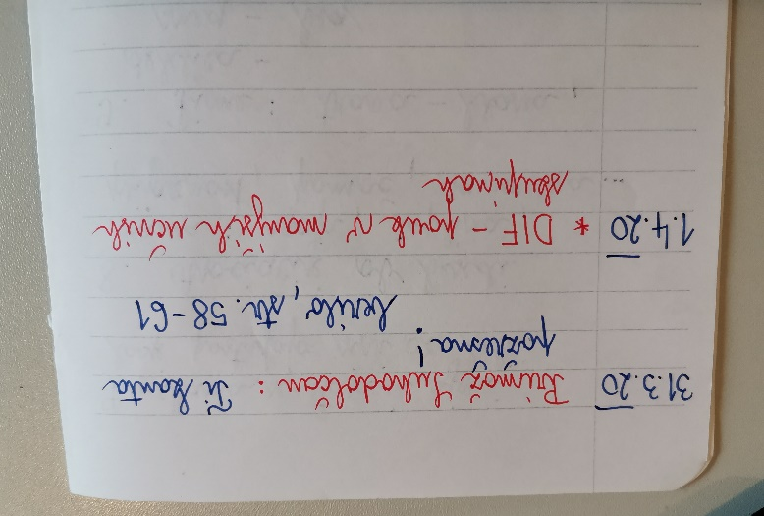 Navodilo za DIF dobiš jutri!

________________________________________________________

MAT: Preverjanje znanja

→ SDZ, stran 49, 50: Potrudi se po svojih najboljših močeh in samostojno reši vse naloge.

! POVRATNA INFORMACIJA UČITELJICI: fotografirajte rešene naloge in mi jih v Wordovi datoteki pošljite kot priponko na arnesov naslov.

DRU: Živim na vasi

PONOVIMO
→ Poimenuj tiste značilnosti pokrajine, ki spadajo med naravne značilnosti pokrajine.

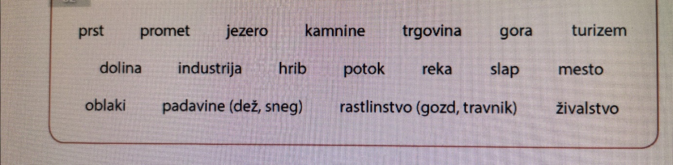

PREBERI:
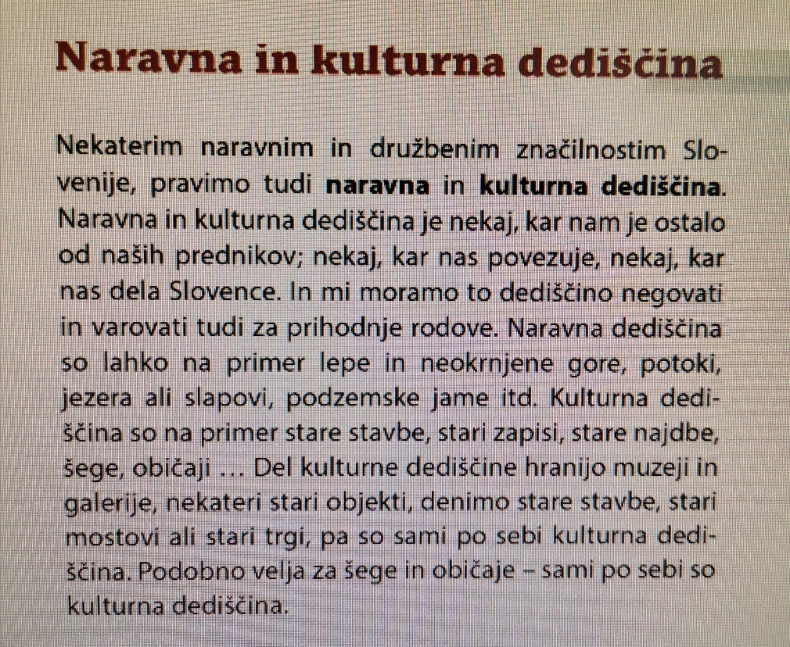
Naravna in kulturna dediščina Slovenije
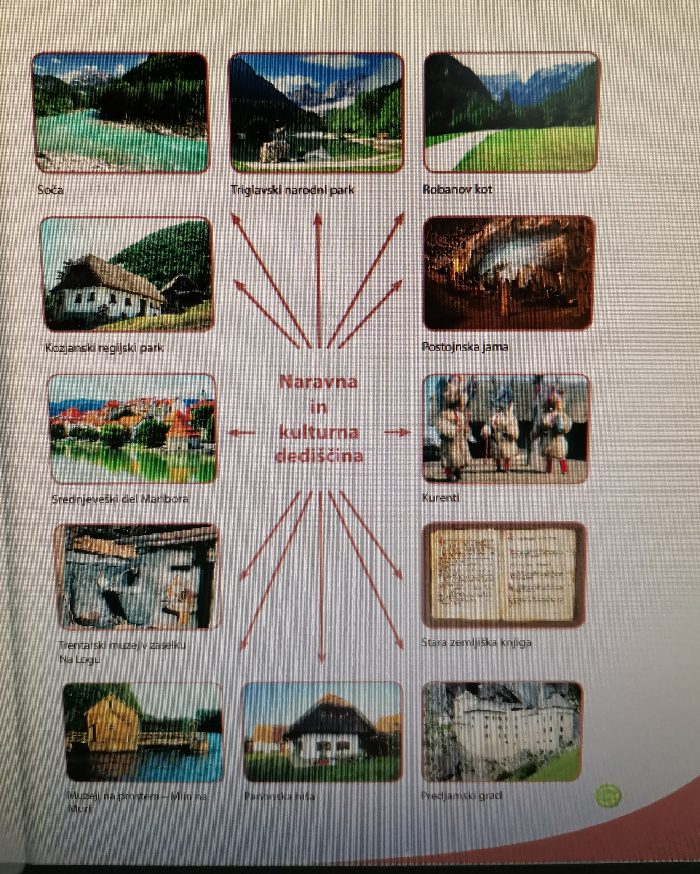

→ Odpri UČBENIK, stran 42. Počasi, z razumevanjem in večkrat preberi vse, kar je zapisano.
→ Na strani 43 preberi še poglavje z naslovom Vasi so različnih oblik.
→ Odpri zvezek za DRUŽBO. Pojdi na novo stran, napiši datum in naslov – GLEJ FOTOGRAFIJO.
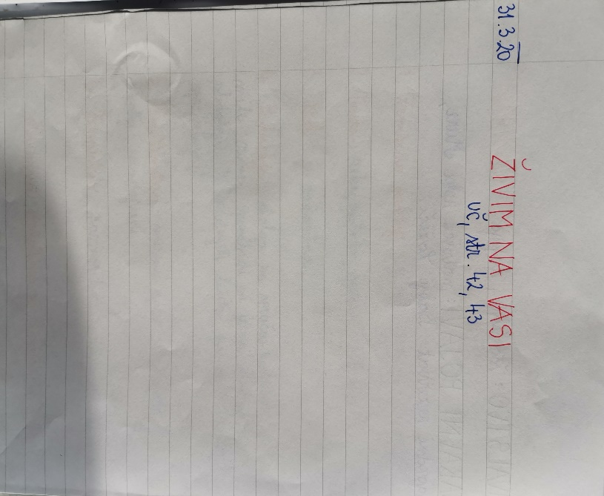

→ Če imaš možnost, prilogo 1 natisni in zalepi v zvezek na to stran ali pa čitljivo prepiši.

Značilnosti PODEŽELJSKEGA NASELJA:
- prebivalci se pretežno ukvarjajo s kmetijstvom in obrtjo, hodijo pa tudi v službo;
- okoli naselja so njive, travniki, vinogradi, sadovnjaki…

NASELJE - skupina človekovih bivališč in drugih zgradb, ki tvorijo celoto.
VAS - manjše naselje, katerega prebivalci se večinoma ukvarjajo s kmetijstvom.

Oblike vasi
- GRUČASTA VAS
V Sloveniji prevladuje gručasta vas. To je strnjeno naselje, hiše so tesno druga ob drugi.
- OBCESTNA VAS
Hiše so postavljene ob cesti. Za njimi so polja, travniki, gozdovi. Obcestne vasi so značilne za ravnino.
- RAZLOŽENA VAS
Hiše so raztresene po pokrajini.
Č) ZASELKI
Manjše vasi z nekaj hišami.

- SAMOTNE KMETIJE
Nahajajo se v hribovitem svetu. Ob stanovanjski hiši stoji še gospodarsko poslopje (hlev, senik, kašča) in dvorišče.

- URBANIZIRANA VAS (SPALNA VAS)
Je posebna oblika vasi, ki je zaradi sprememb že izgubila svoj vaški videz in značaj. Naselje in zgradbe so preoblikovane. V njih živijo ljudje, ki so zaposleni v nekmetijskih dejavnostih in se vsak dan vozijo v službo.
Takšnim vasem pravimo tudi »SPALNE VASI«.

priloga 1

Nalogo z zvezdico
→ S pomočjo računalnika poišči fotografije različnih oblik vasi in kakšno zalepi v zvezek.
(POMOČ – Google: Oblike kmečkih naselij)

ZA STARŠE:
CILJ UČNE URE:
- učenec zna našteti in opisati značilnosti ter oblike vasi.

__________________________________________________________________________
LUM: SLIKANJE: Cvetoče drevo

→ V okolici svojega doma ali pa na sprehodu - V SKLADU Z NAVODILI GLEDE PREPREČEVANJA OKUŽB!!! – poišči cvetoče drevo.
(V najslabšem primeru tudi na spletu.)

→ Previdno se mu približaj. Uporabi vsa čutila: vonjaj, poslušaj, glej, tipaj.

→ Opazuj cvetove, obiskovalce, dobro si oglej barve, oblike…

→ Ko prideš domov, naslikaj cvetoče drevo!

Uporabiš lahko flomastre ali suhe barvice ali vodene barvice - kar imaš pri roki.

ŽELIM TI, DA UŽIVAŠ OB SLIKANJU!

Če nimaš doma lista, lahko slikaš z barvicami v naravoslovni zvezek - ZADAJ. Črte te naj ne motijo.

NASVET: Potrudi se, saj veš, da je vsak izdelek ocenjen.
PA ŠE: KONČNI IZDELEK FOTOGRAFIRAJ IN MI GA V WORDOVI DATOTEKI POŠLJI NA ARNESOV NASLOV.
Z RADOVEDNOSTJO PA ČAKAM TUDI LIKOVNI IZDELEK PRETEKLEGA TEDNA – POMLAD!

Učiteljica Katja Štih

